Работа в Компасе с многолистовым чертежом
Для добавления в документ нового листа служит команда Вставка -> Лист. Новый лист будет создан с параметрами (формат, ориентация, оформление), указанными в окне параметров для новых листов (то есть на вкладке Новые документы).
1. Создайте документ КОМПАС-Чертеж. Если вы ничего не изменяли в настройках, у вас должен получиться документ с одним листом А4.
2. Создайте еще три листа в этом документе, трижды выполнив команду Вставка -> Лист.
3. Вызовите Менеджер документа (Сервис, Менеджер документа) или ,нажав соответствующую кнопку на панели инструментов Стандартная.
4. В левой части окна менеджера щелкните на пункте Листы. В правой отобразится список всех листов документа: четыре листа формата А4 с вертикальной ориентацией. Первый – со стандартным оформлением первого листа конструкторского чертежа, остальные три – с оформлением Чертеж констр. Посл. листы. ГОСТ 2.104—2006 (то есть с настройками по умолчанию).
5. В правом списке можно изменять параметры любого листа. Изменить все Листы формата А3 и Горизонтальная ориентация. Для изменения стиля оформления достаточно щелкнуть на строке списка в столбце Оформление, после чего появится окно выбора стиля оформления;
Поменять формат можно в раскрывающемся списке в столбце Формат. Для переключения ориентации достаточно щелкнуть кнопкой мыши в соответствующем столбце.
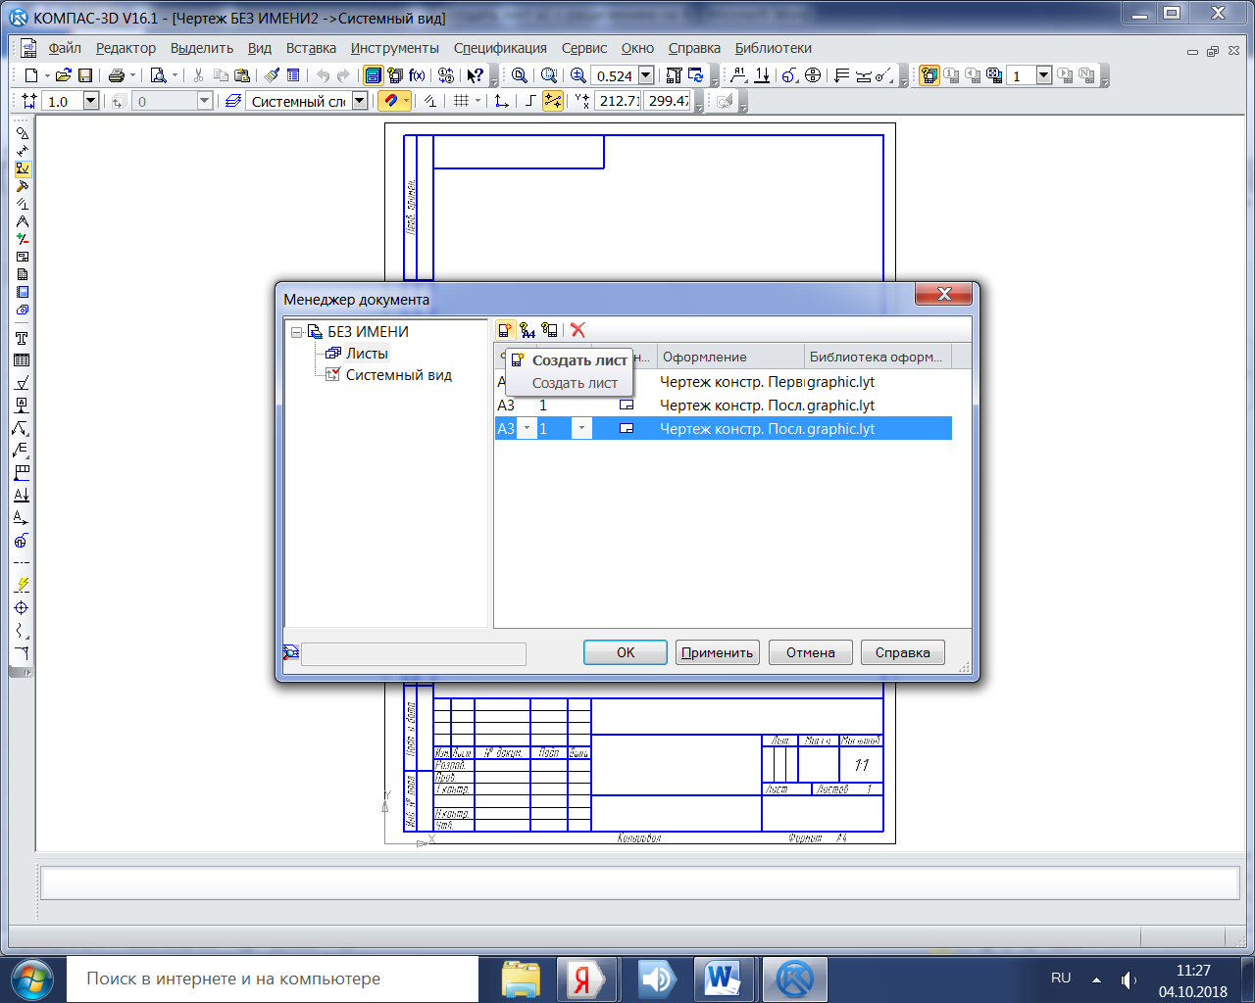
Рис.1 Менеджер документа после настройки параметров всех листов

6. Закройте Менеджер документа, нажав кнопку ОK, чтобы принять все изменения. Текущий документ должен принять вид, показанный на рис.
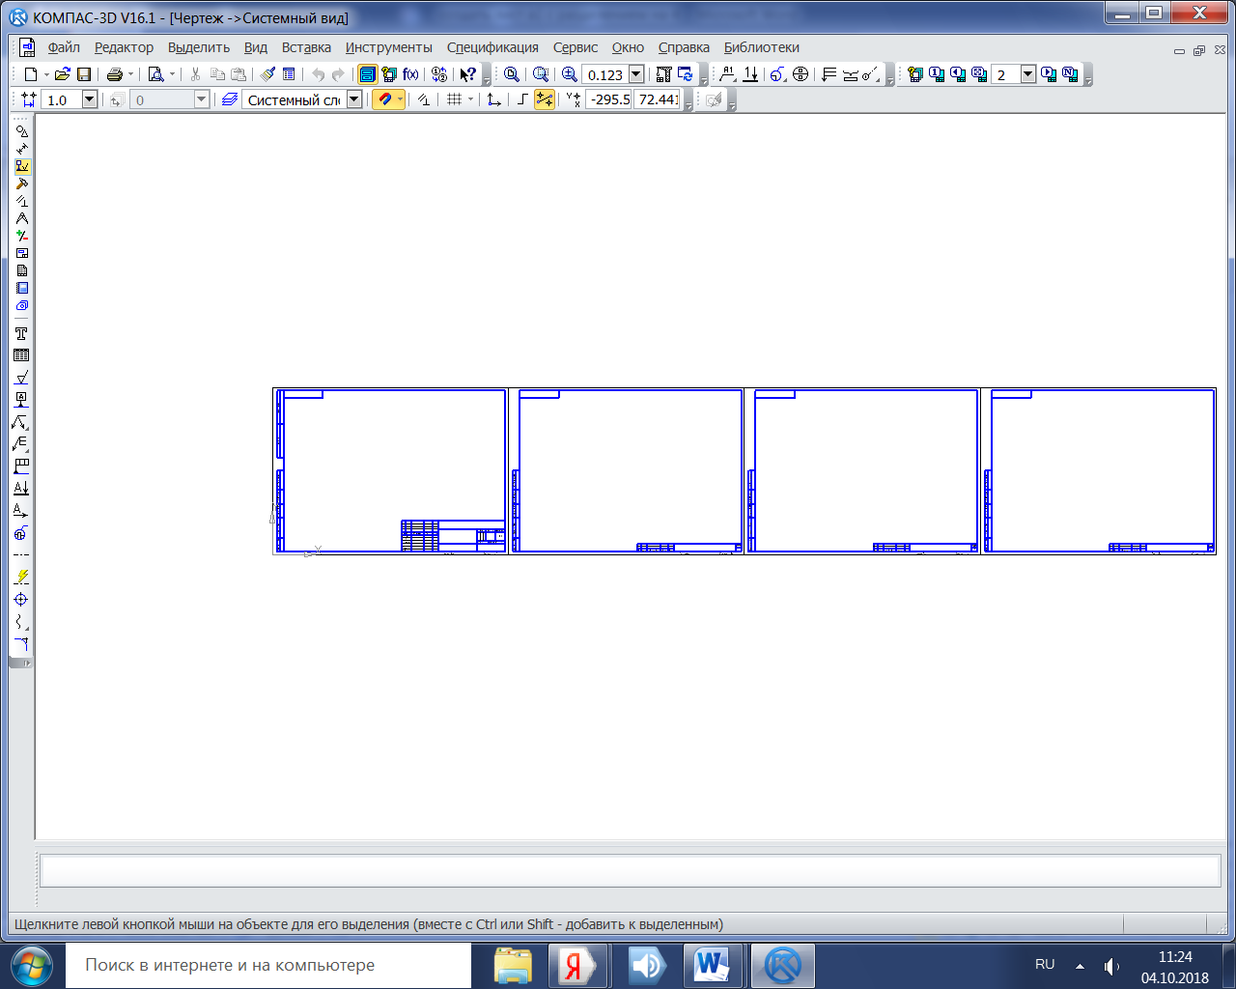

Рис.2. Многолистовой чертеж

Теперь вы можете приступать к созданию изображения на каждом листе. Настоятельно рекомендую создавать по меньшей мере один вид на каждый лист в документе. Это значительно упростит последующее редактирование чертежа.
На листе напечатать текст: Инструменты, Ввод текста, нажать Создать объект. Изображения добавляются последним слоем, несмотря на его размеры: Вставить, Рисунок, устанавливая Масштаб (см. панель Свойств), если требуется изменить Масштаб - двойным нажатием на картинку в панели Свойств. Заполнить по этому алгоритму все последующие Листы, Сохранить как … в личную папку.
Все эти листы будут сохранены в одном CDW-файле. Перед выводом всех листов на печать с помощью окна предварительного просмотра (Файл -> Предварительный просмотр) можно перетаскивать листы, размещая их нужным образом (рис. 3).
Создать лист А1, включить Предварительный просмотр, Открытые документы , Из файла, Открыть. Разместить листы в узлах страниц: активный лист, вызвать эту команду (см. рис.5).

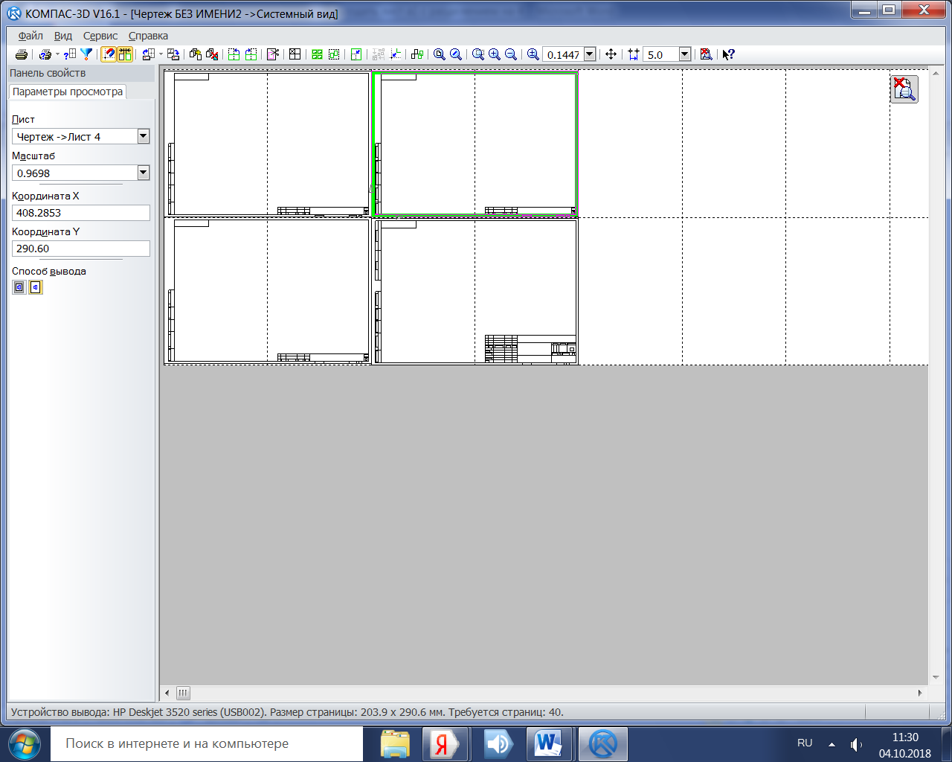

Рис. 3. Размещение листов многолистового чертежа перед печатью

Отображением листов в многолистовом документе можно управлять при помощи панели инструментов Управление листами (рис. 4). Чтобы эта панель появилась на экране, нужно выполнить команду Вид -> Панели инструментов -> Управление листами.
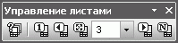
Рис. 4. Панель инструментов Управление листами
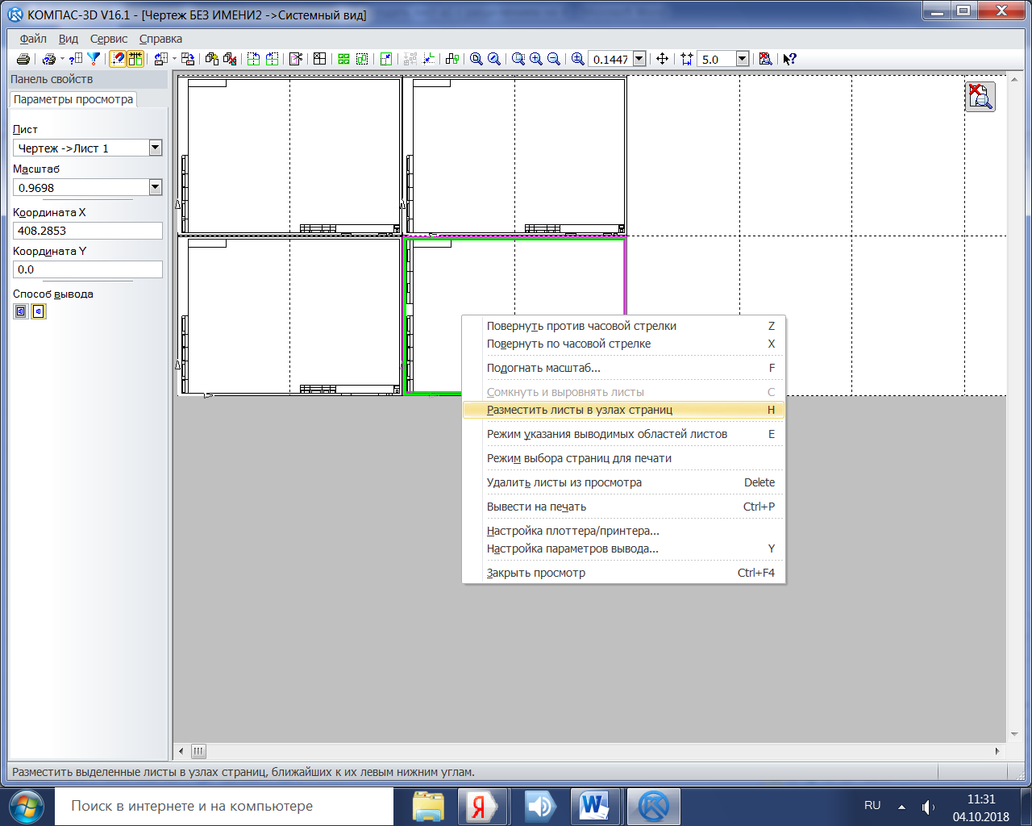
Рис.5
На Листах сделать фрагменты чертежа и текста , для оформления курсового проекта по Грузовым перевозкам. Пример чертежа на А1 отправлю старосте группы.
Лучше, чтобы фрагменты были взяты из Вашего курсового (копии не принимаются)
Компас-16 предпочтительнее.

